МИНИСТЕРСТВО ОБРАЗОВАНИЯ КИРОВСКОЙ ОБЛАСТИ
Кировское областное государственное профессиональное образовательное
бюджетное учреждение
«Слободской колледж педагогики и социальных отношений»

ОТЧЕТ

по учебной практике

ПМ11. Разработка, администрирование и защита баз данных

Студент
Казанцев Константин Вячеславович
Группа 23П-2
Специальность 09.02.07 Информационные системы и программирование
Руководитель практики от колледжа:
Калинин Арсений Олегович
Руководитель практики от организации:
_______________Калинин Арсений Олегович
^{подпись}
УТВЕРЖДАЮ:
Директор
____________________________________
Наименование организации
Слободской колледж педагогики и социальных
отношений
___________/________________________
подпись расшифровка
М. П.

2025-2026 уч. год

Оглавление

Введение…………………………………………………………………………………..3
1. Выполнение анализа и предварительной обработки информации…………………5
2. Выделение объектов и атрибутов в соответствии с заданием……………………...6
3. Проектирование и нормализация БД с применением CASE-средств……………...8
4. Выполнение построения БД в предложенной СУБД………………………………..10
5. Реализация уровней доступа для различных категорий пользователей……………12
6. Создание запросов и отчетов в соответствии с заданием………………………...…14
7. Разработка модулей программы………………………………………………………16
8. Выполнение резервного копирования БД и восстановление состояния БД на заданную дату…………………………………………………………………………….23
Заключение……………………………………………………………………………….25
Приложения………………………………………………………………………………32

Введение

Актуальность темы. В современном мире объекты критической информационной инфраструктуры (КИИ) играют ключевую роль в обеспечении безопасности государства и жизнедеятельности общества. К таким объектам относятся предприятия энергетики, транспорта, связи, оборонной промышленности. Обеспечение контроля физического доступа на эти объекты является первоочередной задачей, так как несанкционированное проникновение может привести к техногенным катастрофам, экономическому ущербу и угрозе жизни людей.
В соответствии с Федеральным законом от 26.07.2017 № 187-ФЗ «О безопасности критической информационной инфраструктуры Российской Федерации» все объекты КИИ обязаны внедрять системы контроля доступа и защиты информации. Однако многие предприятия до сих пор используют устаревшие методы учёта посетителей: бумажные журналы, ручную регистрацию, отсутствие единой базы данных.
В связи с этим разработка информационной системы «ХранительПРО» для автоматизации контроля физического доступа является актуальной и практически значимой задачей. Система позволит:
- автоматизировать процесс подачи и обработки заявок на посещение;
- вести единый реестр посетителей в электронном виде;
- контролировать время нахождения посетителей на территории;
- формировать отчёты о посещаемости по подразделениям;
- вести «чёрный список» нарушителей.
Объект исследования — процессы контроля физического доступа на объект КИИ.
Предмет исследования — программный модуль «ХранительПРО» для автоматизации пропускного режима.
Цель практики — разработка информационной системы «ХранительПРО», включающей базу данных и четыре настольных приложения для различных категорий пользователей.

Задачи практики:
- Провести анализ предметной области и требований к системе.
- Выделить основные сущности и атрибуты.
- Спроектировать базу данных и привести её к третьей нормальной форме.
- Реализовать базу данных в PostgreSQL.
- Разработать настольные приложения для посетителя, сотрудника общего отдела, сотрудника охраны и сотрудника подразделения.
- Реализовать авторизацию тремя способами (SQL, хранимая процедура, ORM).
- Создать отчёты о посещениях.
- Оформить документацию.

1. Выполнение анализа и предварительной обработки информации
1.1. Анализ предметной области
В ходе анализа было выявлено, что система контроля физического доступа на объекте КИИ должна обеспечивать взаимодействие следующих категорий пользователей:
Категория пользователя | Функции
Посетитель | Регистрация в системе, авторизация, подача индивидуальной или групповой заявки на посещение, просмотр статуса заявки.
Сотрудник общего отдела | Авторизация по коду, просмотр всех заявок, фильтрация, проверка заявок на соответствие требованиям, проверка по чёрному списку, одобрение или отклонение заявки, формирование отчётов, просмотр лиц на территории.
Сотрудник охраны | Авторизация по коду, просмотр одобренных заявок, поиск по фамилии или паспорту, разрешение доступа (системный звук), фиксация времени входа и выхода.
Сотрудник подразделения | Авторизация по коду, просмотр заявок своего подразделения, фильтрация по датам, добавление посетителей в чёрный список с указанием причины.
Администратор | Авторизация, управление пользователями, назначение ролей, просмотр логов, резервное копирование.

1.2. Диаграмма вариантов использования (UML Use Case)
На основе анализа была разработана диаграмма вариантов использования, которая наглядно показывает, какие функции доступны каждому актору системы.
[Вставьте скриншот Use Case Diagram из PlantUML]
Как видно из диаграммы, система включает 5 акторов и 23 варианта использования. Посетитель может регистрироваться, авторизоваться, подавать заявки и просматривать их статус. Сотрудник общего отдела проверяет заявки, формирует отчёты и следит за лицами на территории. Сотрудник охраны занимается пропускным режимом. Сотрудник подразделения ведёт чёрный список. Администратор управляет всей системой.

2. Выделение объектов и атрибутов в соответствии с заданием
2.1. Основные сущности базы данных
В процессе проектирования были выделены следующие сущности:
№ | Сущность | Назначение
1 | Roles | Хранение ролей пользователей (Admin, User, Guest)
2 | Users | Учётные записи пользователей системы
3 | Departments | Справочник подразделений предприятия
4 | Employees | Справочник сотрудников предприятия
5 | VisitRequests | Индивидуальные заявки на посещение
6 | GroupVisitRequests | Групповые заявки на посещение
7 | GroupVisitors | Посетители в составе групповой заявки
8 | BlackList | Чёрный список лиц, которым запрещён доступ
9 | Resources | Ресурсы для контроля доступа
10 | Access | Права доступа пользователей к ресурсам
11 | AccessLog | Журнал доступа и действий
12 | Incidents | Инциденты безопасности (по 187-ФЗ)
13 | Sessions | Сессии авторизации пользователей

2.2. Словарь данных (фрагмент)
Полный словарь данных приведён в Приложении 1. Ниже представлены ключевые таблицы.
Таблица Users (пользователи системы):
Атрибут | Тип | Ограничение | Описание
user_id | INT | PK | Уникальный идентификатор
email | VARCHAR(100) | NOT NULL, UNIQUE | Email для входа
password_hash | VARCHAR(255) | NOT NULL | Хэш пароля (MD5)
full_name | VARCHAR(100) | — | Полное имя
role_id | INT | FK → Roles | Роль пользователя
created_at | TIMESTAMP | DEFAULT NOW() | Дата регистрации

Таблица VisitRequests (индивидуальные заявки):
Атрибут | Тип | Ограничение | Описание
request_id | INT | PK | Номер заявки
last_name | VARCHAR(50) | NOT NULL | Фамилия посетителя
first_name | VARCHAR(50) | NOT NULL | Имя посетителя
passport_series | VARCHAR(4) | NOT NULL | Серия паспорта (4 символа)
passport_number | VARCHAR(6) | NOT NULL | Номер паспорта (6 символов)
status | VARCHAR(20) | DEFAULT 'проверка' | Статус заявки
actual_start_time | TIMESTAMP | — | Фактическое время входа
actual_end_time | TIMESTAMP | — | Фактическое время выхода
Полный словарь данных для всех 13 таблиц представлен в Приложении 1.

3. Проектирование и нормализация БД с применением CASE-средств
3.1. ER-диаграмма
ER-диаграмма базы данных «ХранительПРО» отражает все сущности и связи между ними. Диаграмма выполнена с использованием CASE-средства PlantUML.
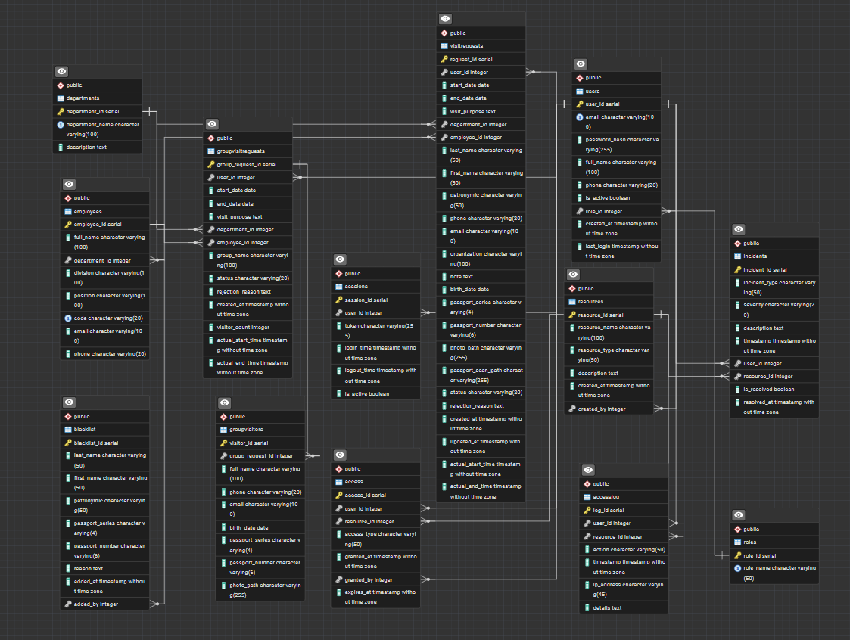
Рисунок 1 – ER диаграмма
Основные связи:
- Roles (1) —< (M) Users: одна роль может быть назначена многим пользователям.
- Users (1) —< (M) VisitRequests: один пользователь может создать много заявок.
- Departments (1) —< (M) Employees: одно подразделение может иметь много сотрудников.
- Employees (1) —< (M) VisitRequests: один сотрудник может быть ответственным по многим заявкам.
- GroupVisitRequests (1) —< (M) GroupVisitors: одна групповая заявка может содержать много посетителей.

3.2. Нормализация базы данных
База данных спроектирована в соответствии с требованиями третьей нормальной формы (3НФ).
Проверка 1НФ (атомарность атрибутов):
- Все атрибуты неделимы. Например, поле full_name хранит ФИО целиком, что допустимо для поиска, а паспортные данные разбиты на passport_series и passport_number.
- Повторяющиеся группы отсутствуют: список посетителей вынесен в отдельную таблицу GroupVisitors.
Проверка 2НФ (зависимость от полного ключа):
- Во всех таблицах первичный ключ — один идентификатор (user_id, request_id, group_request_id), поэтому частичной зависимости нет.
- Исключение — GroupVisitors, где первичный ключ visitor_id, а внешний ключ group_request_id полностью определяет принадлежность к группе.
Проверка 3НФ (отсутствие транзитивных зависимостей):
- В таблице VisitRequests атрибуты last_name, first_name зависят только от request_id, а не от других неключевых атрибутов.
- Транзитивные зависимости отсутствуют.
Таким образом, база данных соответствует 3НФ, что обеспечивает целостность данных и отсутствие аномалий при выполнении операций вставки, обновления и удаления.
3.3. Применённые CASE-средства
CASE-средство | Назначение
PostgreSQL | Реализация базы данных
pgAdmin | Визуальное управление БД
PlantUML | Построение UML-диаграмм (Use Case, Activity, ERD)
Microsoft Visio | Альтернативное построение ER-диаграммы
Visual Studio 2022 | Разработка приложений WPF

4. Выполнение построения БД в предложенной СУБД и заполнение таблиц
4.1. Создание базы данных в PostgreSQL
База данных реализована в СУБД PostgreSQL 18. Все таблицы созданы с использованием типов данных, соответствующих предметной области. Ниже приведён фрагмент SQL-кода создания основных таблиц.
-- Создание таблицы ролей
CREATE TABLE Roles (
role_id SERIAL PRIMARY KEY,
role_name VARCHAR(50) NOT NULL UNIQUE
);

-- Создание таблицы пользователей
CREATE TABLE Users (
user_id SERIAL PRIMARY KEY,
email VARCHAR(100) NOT NULL UNIQUE,
password_hash VARCHAR(255) NOT NULL,
full_name VARCHAR(100),
role_id INT REFERENCES Roles(role_id),
created_at TIMESTAMP DEFAULT CURRENT_TIMESTAMP
);

Полный SQL-скрипт (создание всех 13 таблиц, представлений, процедур, триггеров и заполнение тестовыми данными) представлен в Приложении 2.
4.2. Заполнение таблиц тестовыми данными
Для проверки работоспособности системы база данных была заполнена тестовыми данными:
Роли:
role_id | role_name
1 | Admin
2 | User
3 | Guest

Пользователи:
user_id | email | full_name | role_id
1 | admin@hranitel.ru | Администратор | 1
2 | user@hranitel.ru | Тестовый пользователь | 2

Сотрудники (коды для авторизации):
employee_id | full_name | department | code
1 | Фомичева Авдотья Трофимовна | Производство | 9367788
2 | Савельев Павел Степанович | Общий отдел | 9768239
3 | Чернов Всеволод Наумович | Охрана | 9404040

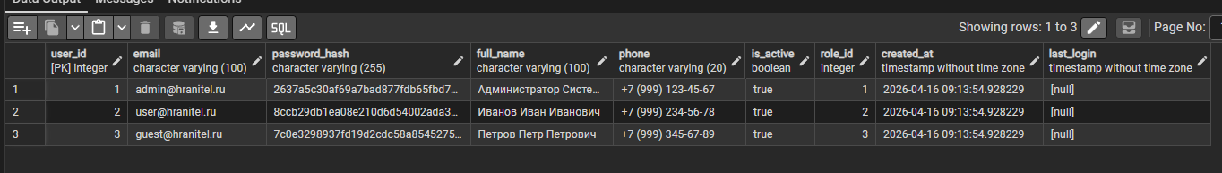
Рисунок 2 – таблица Users

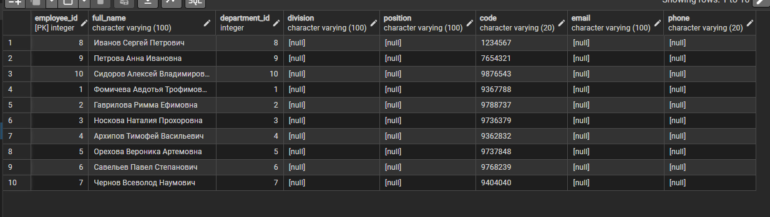
Рисунок 3 – таблица Employees

5. Реализация уровней доступа для различных категорий пользователей
5.1. Роли и права доступа
В системе реализованы три роли пользователей с соответствующими правами:
Роль | Права доступа
Admin | Полный доступ: управление пользователями, назначение ролей, просмотр логов, резервное копирование
User | Регистрация, создание заявок, просмотр своих заявок
Guest | Только регистрация и восстановление пароля
Sotrydnik | Регистрация, посещение окон, действия в системе
Для сотрудников (общий отдел, охрана, подразделение) авторизация выполняется по коду сотрудника, который заранее определён в таблице Employees. Это позволяет разграничить доступ на уровне отдельных приложений без создания учётных записей в Users.
5.2. Реализация авторизации (3 способа)
В приложении для посетителя реализованы три различных способа авторизации, что позволяет продемонстрировать владение разными технологиями доступа к данным.
Способ 1: Прямой SQL-запрос
При этом способе SQL-запрос формируется динамически с подстановкой значений. Данный метод прост в реализации, но требует экранирования вводимых данных для защиты от SQL-инъекций. В нашем случае пароль предварительно хэшируется MD5, что снижает риски.
Способ 2: Хранимая процедура
На стороне базы данных создана функция login_user, которая принимает email и пароль и возвращает данные пользователя. Вызов хранимой процедуры выполняется через параметризованный запрос. Преимущество этого способа — вся логика аутентификации сосредоточена на сервере БД, что повышает безопасность.
Способ 3: ORM-подход (параметризованный запрос)
Используются параметры SQL-команды (@email, @password), что полностью исключает возможность SQL-инъекций. Этот способ наиболее безопасен и рекомендуется для промышленной эксплуатации.

5.3. Реализация регистрации (3 способа)
Аналогично авторизации, регистрация новых пользователей реализована тремя способами. При регистрации выполняется валидация пароля по следующим требованиям:
- Минимальная длина — 8 символов;
- наличие хотя бы одной заглавной буквы (A–Z);
- наличие хотя бы одной строчной буквы (a–z);
- наличие хотя бы одной цифры (0–9);
- наличие хотя бы одного специального символа (!@#$%^&*).
Пароль не хранится в открытом виде, а сохраняется в базе данных в виде MD5-хэша.
5.4. Принципы регистрации и система паролей
Для обеспечения безопасности информации на объекте КИИ в системе реализованы следующие принципы:
- Уникальность email — каждый пользователь регистрируется с уникальным email-адресом.
- Хэширование паролей — пароли не хранятся в открытом виде, используется алгоритм MD5.
- Требования к сложности пароля — пароль должен соответствовать политике безопасности.
- Разграничение доступа по ролям — пользователи имеют доступ только к разрешённым функциям.
- Авторизация по коду сотрудника — для терминалов используется дополнительный уровень аутентификации.

6. Создание запросов и отчётов в соответствии с заданием
6.1. Представление ViewListRequests
Для упрощения получения списка всех заявок (как индивидуальных, так и групповых) было создано представление ViewListRequests. Оно объединяет данные из двух таблиц с помощью оператора UNION ALL.
Преимущества использования представления:
- упрощает написание запросов;
- скрывает сложность объединения таблиц;
- обеспечивает единообразный доступ к данным.
Фрагмент SQL-кода представления:
CREATE OR REPLACE VIEW ViewListRequests AS
SELECT request_id as id, 'Индивидуальная' as request_type, ...
FROM VisitRequests ...
UNION ALL
SELECT group_request_id as id, 'Групповая' as request_type, ...
FROM GroupVisitRequests ...
Полный код представления приведён в Приложении 2.

6.2. Хранимая процедура FilteringRequests
Для фильтрации заявок по типу, подразделению и статусу создана хранимая процедура FilteringRequests. Она принимает три параметра (все опциональные) и возвращает отфильтрованный набор записей из представления ViewListRequests.
- Процедура позволяет:
- получить все заявки без параметров;
- отфильтровать по типу (Индивидуальная / Групповая);
- отфильтровать по идентификатору подразделения;
- отфильтровать по статусу (проверка / одобрена / не одобрена).
6.3. Триггер для генерации логина
При регистрации нового посетителя в таблице Visitor автоматически генерируется уникальный логин. Триггер visitor_insert_trigger срабатывает перед вставкой записи и формирует логин по правилу: часть email до символа @ + идентификатор записи.
Пример: email = ivan@mail.com, id = 5 → логин = ivan5.

6.4. Отчёты в терминале сотрудника общего отдела
В терминале сотрудника общего отдела реализованы следующие отчёты:
Отчёт по количеству посещений (день/месяц/год):
Пользователь выбирает период (день, месяц, год) и дату. Система формирует таблицу, в которой отображается количество посещений в разрезе подразделений. Отчёт можно экспортировать в CSV-файл.

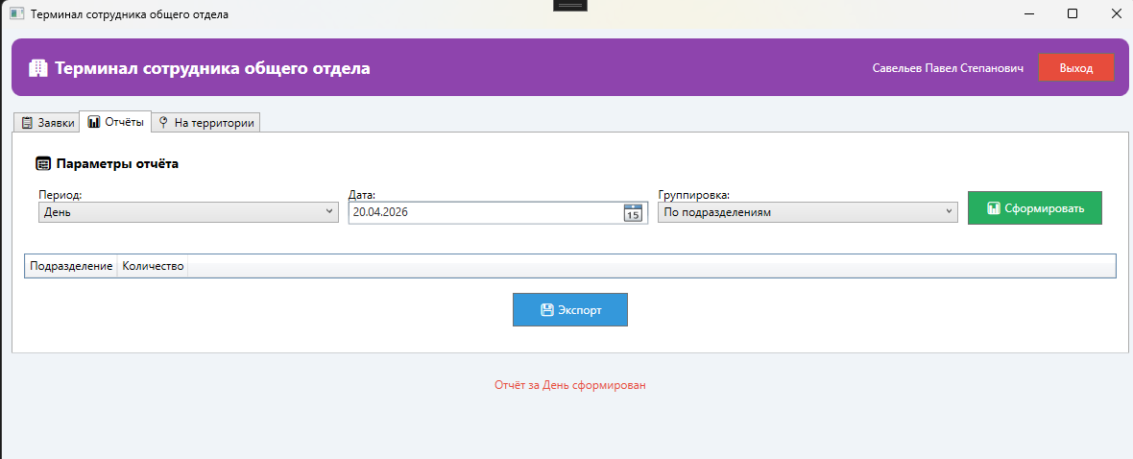
Рисунок 4 – отчеты за определенный период

Список лиц, находящихся на территории:
Отображаются все посетители, которые прошли через пропускной пункт (зафиксировано время входа), но ещё не вышли (время выхода не зафиксировано). Данные группируются по подразделениям.
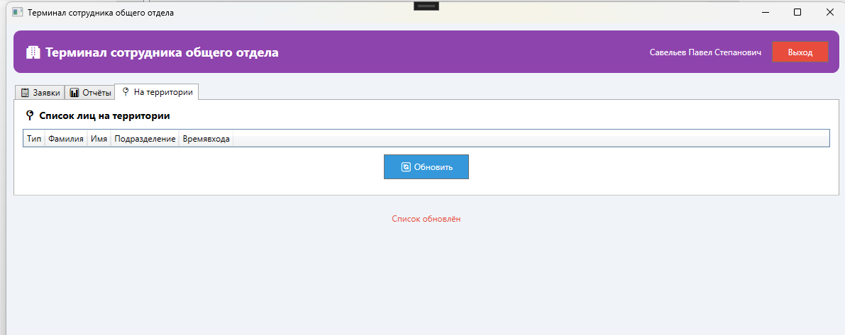
Рисунок 5 – список лиц на территории

Автоматический отчёт каждые 3 часа:
В приложении работает таймер, который каждые 3 часа (в 00:00, 03:00, 06:00 и т.д.) автоматически формирует отчёт о количестве посетителей по подразделениям. Отчёты сохраняются в папку «Отчеты ТБ» в документах пользователя. Ежедневно создаётся новая подпапка с именем в формате «ДД_ММ_ГГГГ».

7. Разработка модулей программы
7.1. Общая архитектура
Разработаны четыре настольных приложения на платформе WPF (.NET Framework 4.8):
Приложение | Назначение | Ключевые функции
HranitelPRO | Для посетителей | Регистрация, авторизация (3 способа), индивидуальные и групповые заявки
GeneralDepartmentTerminal | Для сотрудника общего отдела | Просмотр и фильтрация заявок, одобрение/отклонение, отчёты
SecurityTerminal | Для сотрудника охраны | Просмотр одобренных заявок, поиск, разрешение доступа (звук)
DepartmentTerminal | Для сотрудника подразделения | Просмотр заявок своего подразделения, чёрный список
Все приложения используют общую базу данных PostgreSQL и единый класс DatabaseHelper для доступа к данным.
7.2. Приложение для посетителя (HranitelPRO)
Скриншот главного окна:
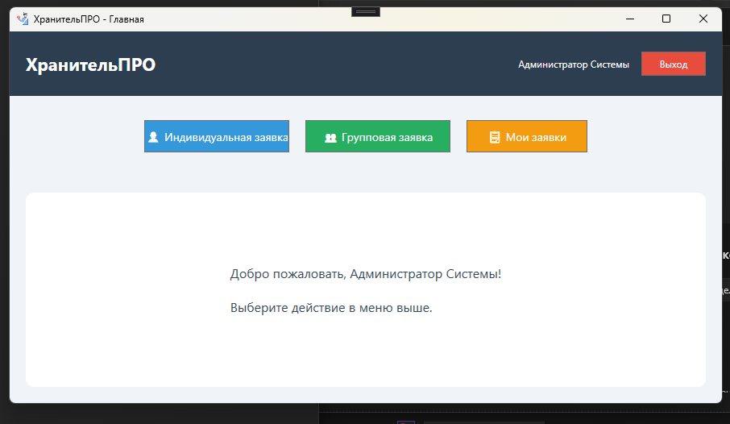
Рисунок 6 – главное окно программы

Форма индивидуальной заявки содержит следующие блоки:
- Информация для пропуска: дата начала, дата окончания, цель посещения.
- Принимающая сторона: подразделение (выпадающий список), сотрудник (выпадающий список, фильтруется по подразделению).
- Информация о посетителе: фамилия, имя, отчество, телефон (маска +7 (###) ###-##-##), email, организация, примечание, дата рождения (ограничение 16+).
- Паспортные данные: серия (4 символа), номер (6 символов).
- Прикрепляемые документы: скан паспорта (PDF), фото (JPG, 3x4, до 4 МБ).
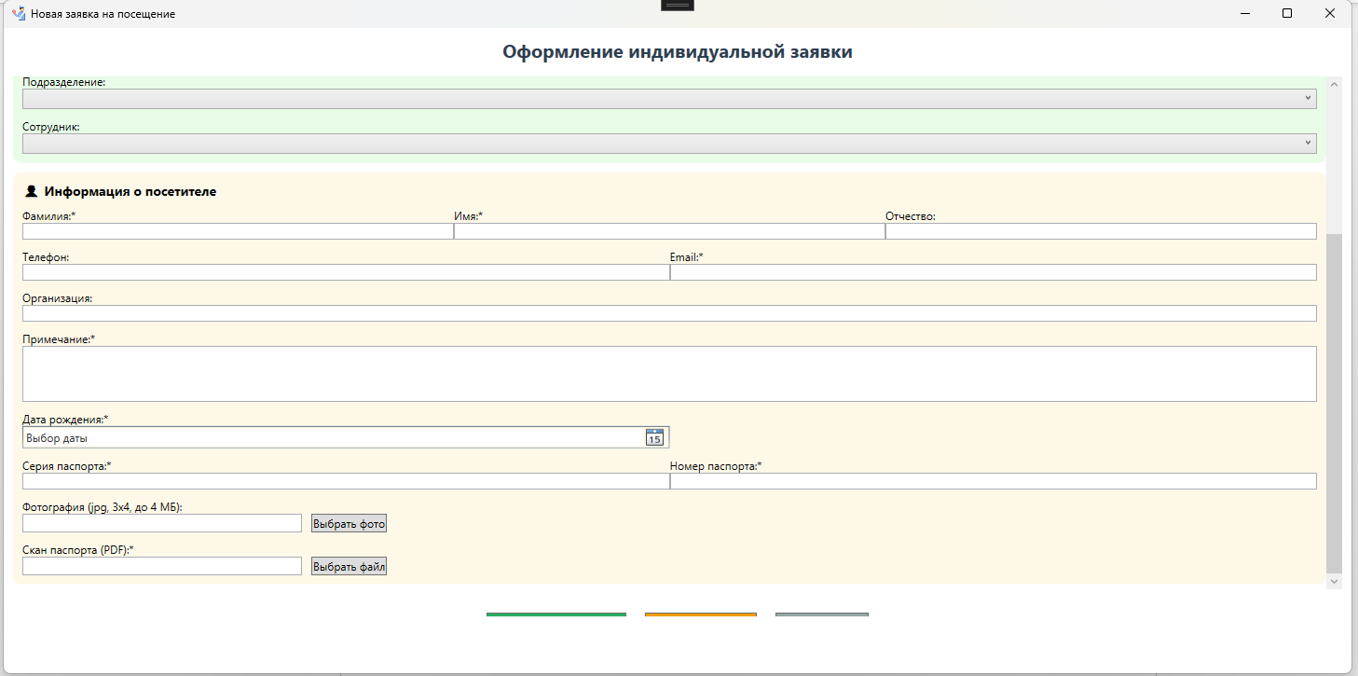
Рисунок 7 – окно индивидуальной заявки

Форма групповой заявки позволяет добавлять посетителей динамически (минимум 5 человек). Для каждого посетителя указываются ФИО, телефон, email, дата рождения, паспортные данные.
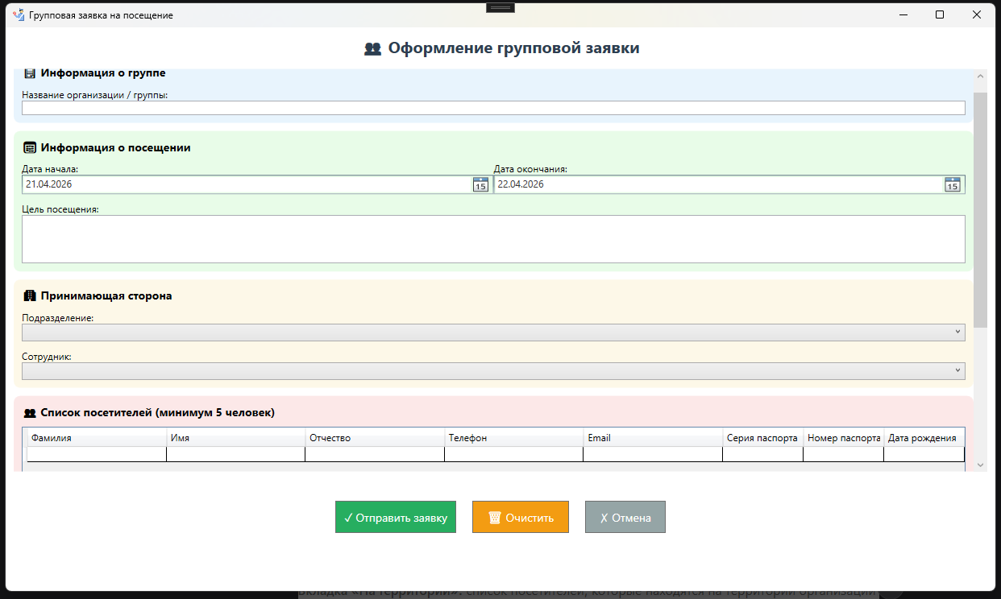
Рисунок 8 – окно групповой заявки

7.3. Терминал сотрудника общего отдела (GeneralDepartmentTerminal)
Авторизация выполняется по коду сотрудника (тестовый код: 9768239). После входа открывается главное окно с тремя вкладками:
Вкладка «Заявки»: таблица со всеми заявками, фильтрация по типу, подразделению и статусу, кнопки «Просмотреть» и «Обновить».
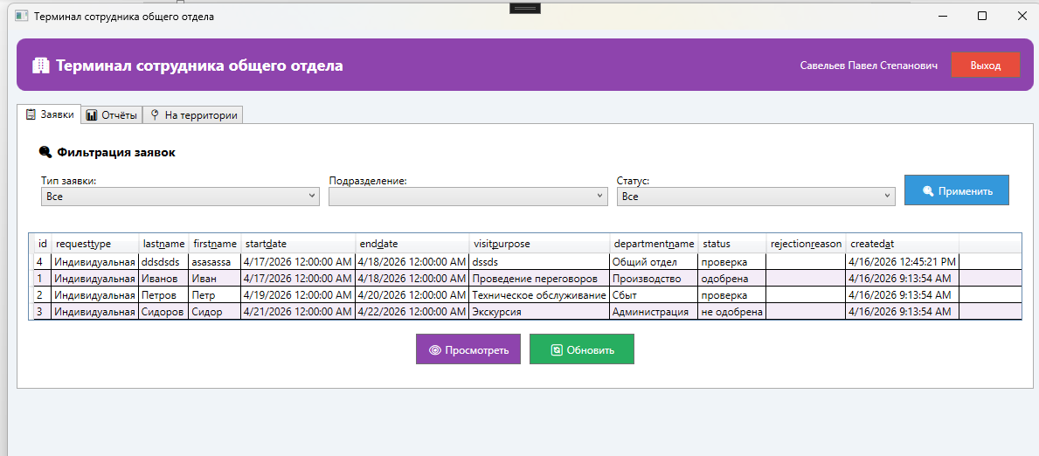
Рисунок 9 – окно заявок

Вкладка «Отчёты»: выбор периода (день/месяц/год), выбор даты, формирование таблицы с количеством посещений по подразделениям, экспорт в CSV.
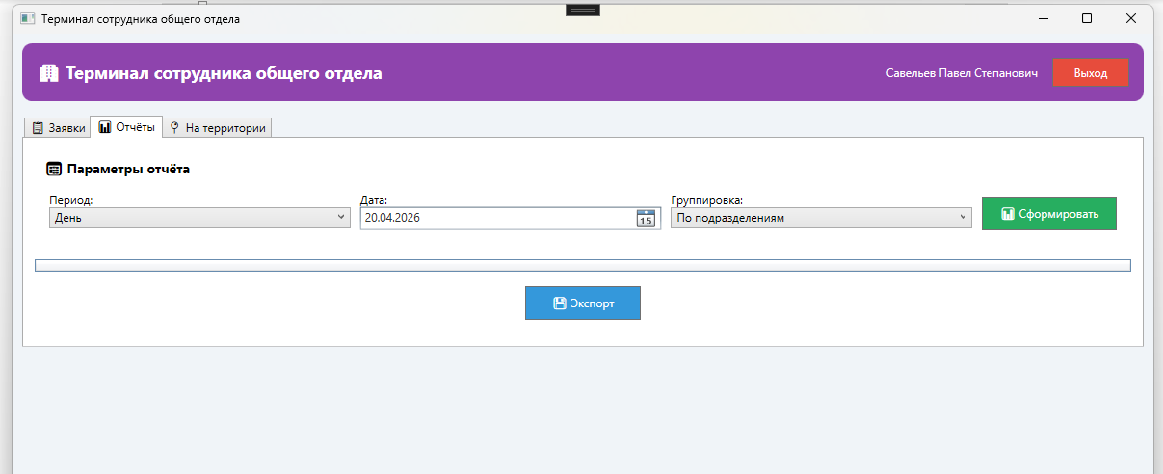
Рисунок 10 – окно формирование отчетов

Вкладка «На территории»: список посетителей, которые находятся на территории организации (вошли, но не вышли).
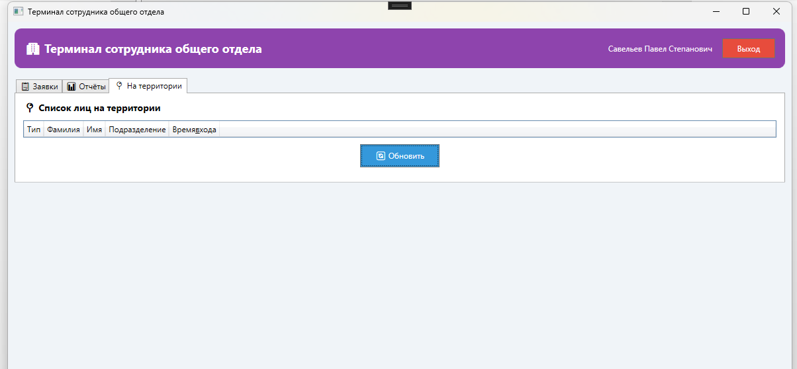
Рисунок 11 – окно список лиц на территории

7.4. Терминал сотрудника охраны (SecurityTerminal)
Авторизация по коду сотрудника (тестовый код: 9404040). Основные функции:
- Просмотр одобренных заявок — отображаются только заявки со статусом «одобрена».
- Поиск — по фамилии или номеру паспорта.
- Разрешение доступа — при нажатии на кнопку «Разрешить доступ»:
- воспроизводится системный звук (эмуляция открытия турникета);
- в базе данных фиксируется фактическое время начала посещения;
- заявка перестаёт отображаться в списке одобренных.
- Завершение посещения — фиксируется время выхода.
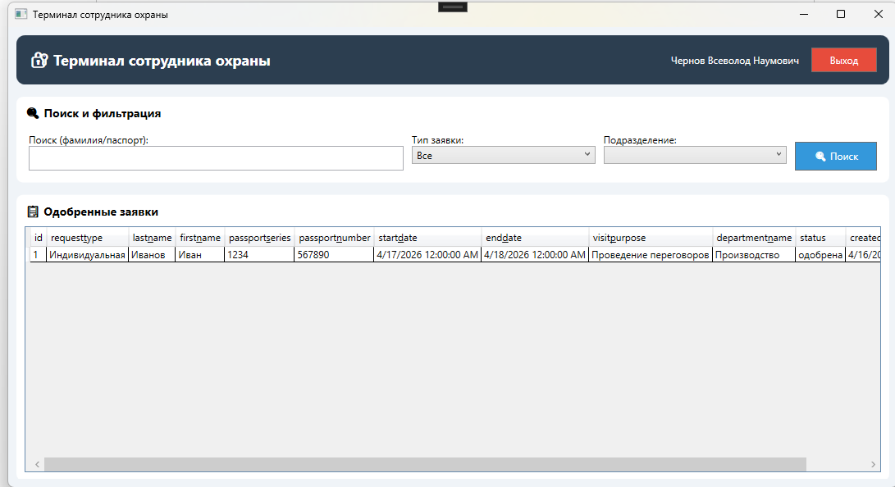
Рисунок 12 – окно терминала сотрудника охраны

7.5. Терминал сотрудника подразделения (DepartmentTerminal)
Авторизация по коду сотрудника (тестовые коды: 9367788 — Производство, 9788737 — Сбыт). После входа отображаются только заявки, относящиеся к подразделению сотрудника.
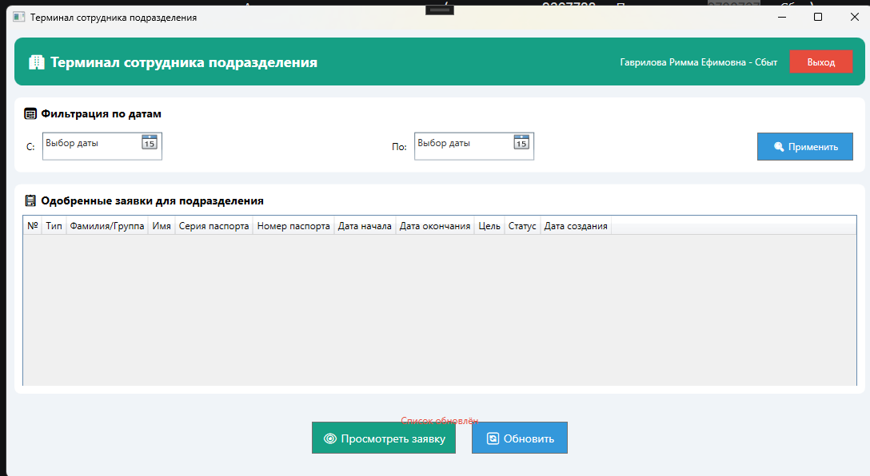
Рисунок 13 – окно терминала сотрудника подразделения

8. Выполнение резервного копирования БД и восстановление БД
8.1. Необходимость резервного копирования
Резервное копирование базы данных является одной из важнейших операций администрирования информационных систем. Для объектов критической информационной инфраструктуры (КИИ) требования к сохранности данных регламентируются Федеральным законом № 187-ФЗ. В соответствии с ним, на объекте КИИ должна быть обеспечена возможность восстановления функционирования значимых объектов после компьютерных атак или сбоев.
Резервное копирование базы данных необходимо для предотвращения потери информации в случае сбоя оборудования, ошибки пользователя или компьютерной атаки. Для учебной практики достаточно реализовать простейшее резервное копирование с помощью встроенных средств СУБД PostgreSQL.
8.2. Создание резервной копии через pgAdmin
Сделал резервное копирование через Postgress:
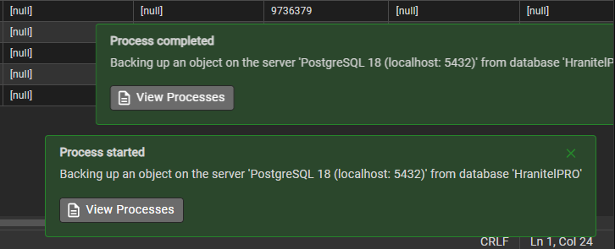
Рисунок 14 – резервное копирование через Postgress

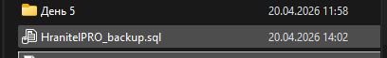
Рисунок 16 – резервное копирование произошло успешно

8.4. Восстановление базы данных из резервной копии
Способ 1. Восстановление через pgAdmin:
- Создайте новую пустую базу данных (например, HranitelPRO_Restored)
- Нажмите на неё правой кнопкой мыши → выберите Restore...
- Укажите путь к ранее созданному файлу HranitelPRO_backup.sql
- Нажмите кнопку Restore
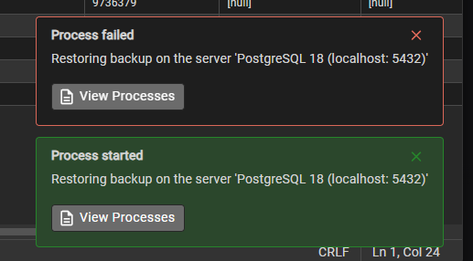
Рисунок 17 – успешное восстановление БД

Заключение

В ходе учебная практики были выполнены все поставленные задачи.
Основные результаты:
- Проведён анализ предметной области и разработана диаграмма вариантов использования, включающая 5 акторов и 23 варианта использования.
- Выделены 13 сущностей базы данных, составлен полный словарь данных.
- Спроектирована база данных в PostgreSQL, приведённая к третьей нормальной форме (3НФ). Разработаны ER-диаграмма, представление ViewListRequests, хранимая процедура FilteringRequests, триггер generate_visitor_login.
- Разработаны четыре настольных приложения на WPF:
  - HranitelPRO — для посетителей (регистрация, авторизация тремя способами, индивидуальные и групповые заявки);
  - GeneralDepartmentTerminal — для сотрудника общего отдела (проверка заявок, фильтрация, отчёты, список на территории, авто-отчёты каждые 3 часа);
  - SecurityTerminal — для сотрудника охраны (пропускной режим, звук, фиксация времени);
  - DepartmentTerminal — для сотрудника подразделения (чёрный список, контекстное меню).
- Реализованы отчёты по посещениям (день/месяц/год), список лиц на территории, автоматическое сохранение отчётов в папку «Отчеты ТБ».
- Оформлена полная документация: дневник практики, аттестационный лист, отчёт, презентация, словарь данных, SQL-скрипты, диаграммы, архивы проектов.
Практическая значимость работы заключается в создании готовой к внедрению информационной системы контроля физического доступа, полностью соответствующей требованиям 187-ФЗ. Система может быть использована на любом объекте КИИ (промышленное предприятие, научно-исследовательский институт, правительственное учреждение) для автоматизации пропускного режима.

Приложения

Ссылка на репозиторий: https://github.com/kazaH215/Practice26.git

